公式再编辑功能操作指引

一、“公式再编辑”功能服务对象：
校园号用户

二、“公式再编辑”功能的服务详情：
您下载的试题如有公式，可进行再编辑操作，轻松便捷的任意修改公式，满足您个性化需求，进一步提高教学质量。

三、“公式再编辑”功能操作流程如下：
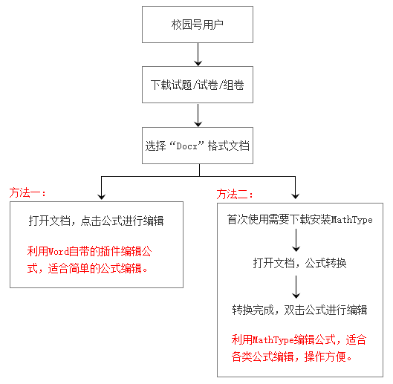

四、“公式再编辑”功能对比：
- 菁优网资源（Word格式文档，文字及公式均支持任意修改）

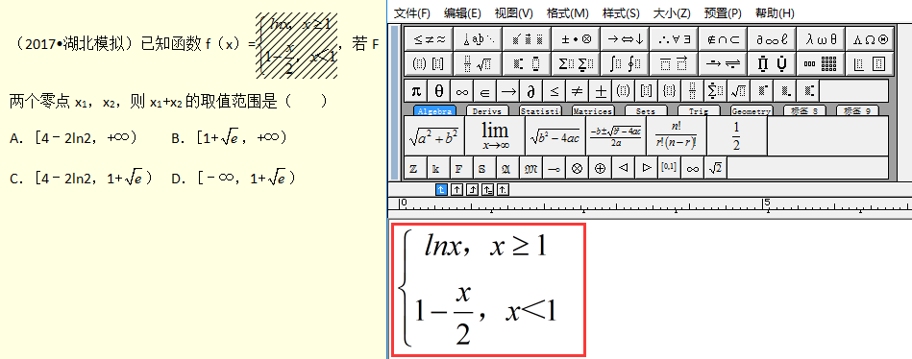
- 其他产品资源或（Word格式文档，仅支持文字修改）
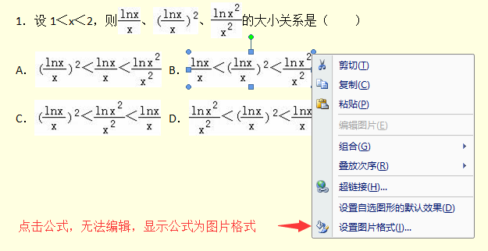
- 其他产品资源（图片/PDF格式，不支持任何编辑）
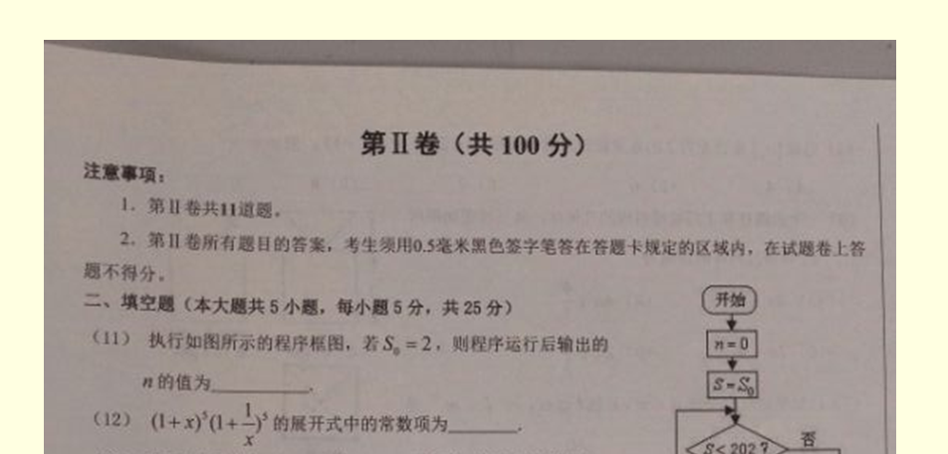

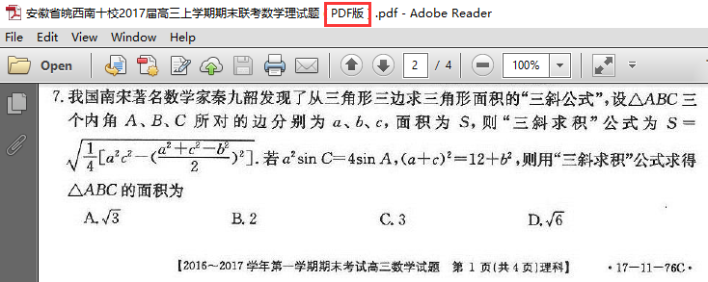

五、温馨提示：
公式再编辑功能需在微软Office Word2007版本以上执行。即下载任意文档（试题/试卷/组卷）时需选择“docx”格式，该格式的文档才支持公式再编辑，如下载“doc”格式文档，则不支持公式再编辑。
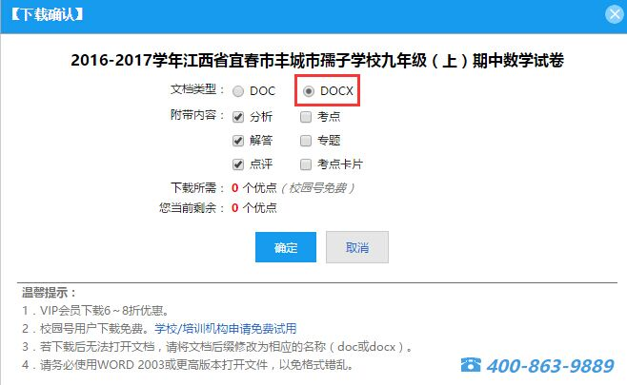

六、具体操作方法：
【方法一：利用Word自带的插件编辑公式，适合简单的公式编辑】
校园号用户下载任意一份“docx”格式文档（试题/试卷/组卷），文档内的公式支持直接修改，仅需点击公式。操作如下：
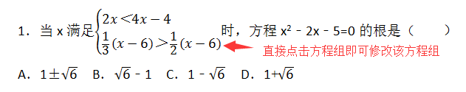
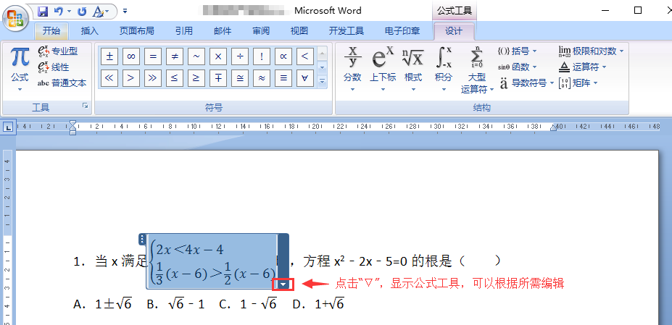

【方法二：利用MathType编辑公式，适合各类公式编辑，操作方便】

1、下载专业性公式编辑器MATHTYPE
复制链接http://xiazai.mathtype.cn/MathType6.9b_Trial_YY.exe到浏览器，弹出框提示下载“MathType6.9b_Trial_YY.exe”并保存至桌面或其它，您根据所需选择保存的位置。

2、安装MATHTYPE
- 在您保存的位置找到下载的文件，并双击该文件；
- 选择30天试用MathType，并点击下一步继续安装；
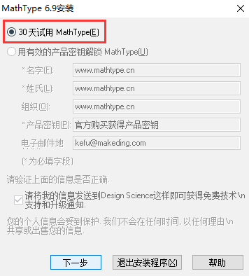
- 在该界面可以更改软件安装的位置，并点击确定；
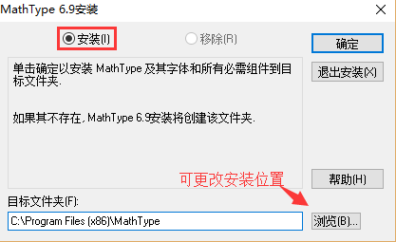

- 确定后，系统自行安装，成功安装后如下图提示，点击“×”按钮关闭。
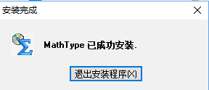

3、加载MathType
安装成功后，打开任意Word文档，如在功能导航栏已有“MathType”板块，则无需如下操作，如无该板块，请根据以下两步加载MathType板块：
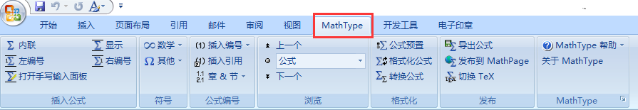
- 打开微软Office Word2007版本以上的任意一份Word文档，打开Word选项：
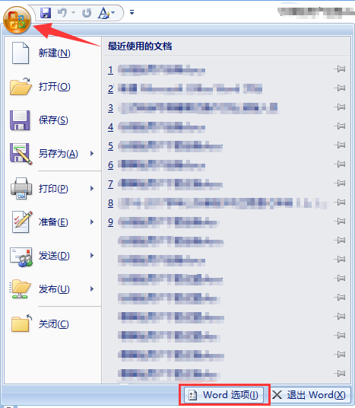
- 选择加载项——选中禁用的应用程序“MathType”——管理选择“Word加载项”——点击“转到”——在弹出的模板和加载项中勾选如图的两项内容——确定即可将“MathType”加载到功能导航栏。
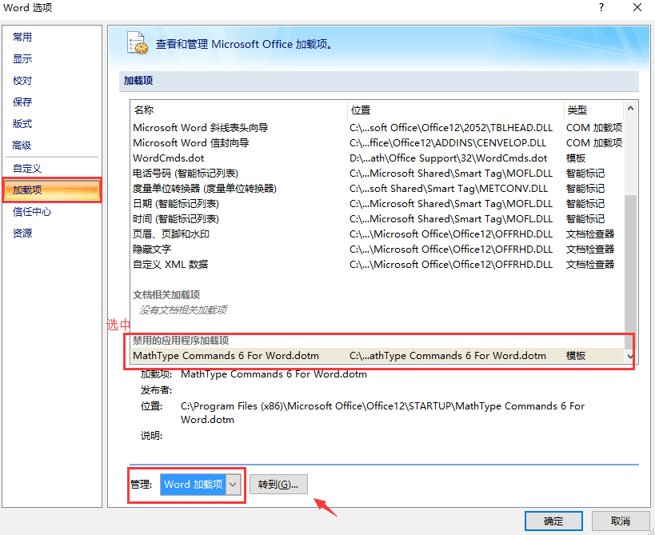
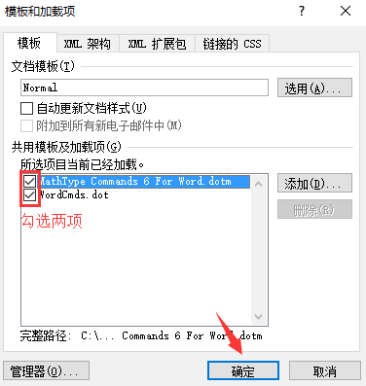

4、公式编辑
- 校园号用户下载任意一份“docx”格式文档（试题/试卷/组卷），点击“MathType”板块的“转换公式”，弹框选项根据下图选择，点击“Convert”即可转换；
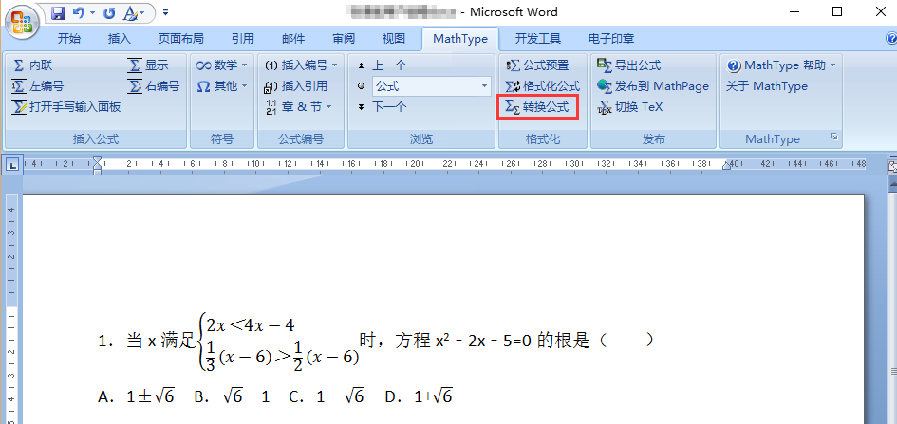
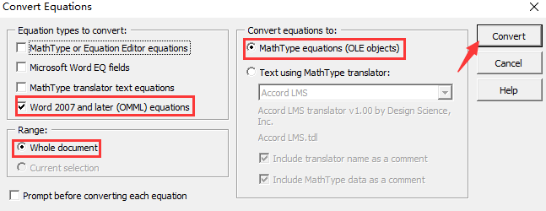
- 稍等片刻等文档的公式转换完毕后，点击公式即可弹出公式编辑框，根据所需编辑保存即可。
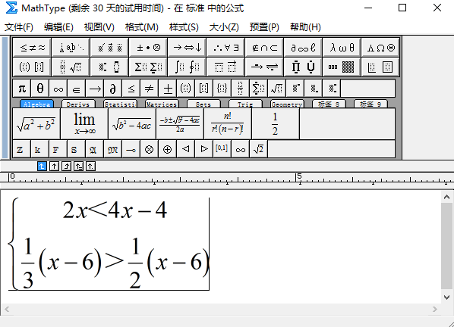

附上菁优校园号最新功能表：
